BÁO CÁO GIỮA KỲ
MÔN: CÔNG NGHỆ BIG DATA
PHÂN TÍCH XU HƯỚNG CHUYẾN BAY 2024–2025

1. Giới thiệu bài lab
Bài lab thực hiện phân tích bộ dữ liệu chuyến bay giai đoạn 2024–2025 (~250 MB, ~2,7 triệu bản ghi) trên Hadoop 3.3.1 cluster 3 node chạy trong Oracle VirtualBox. Toàn bộ thao tác được thực hiện từ xa qua Windows CMD bằng SSH và SCP.

1.1. Mục tiêu
- Đếm tổng số chuyến bay theo từng tháng (YYYY-MM) và từng quý (QX-YYYY) trong năm 2024–2025.
- Xác định tháng và quý cao điểm, thấp điểm trong ngành hàng không.
- Xếp hạng tháng/quý từ nhiều đến ít chuyến bay bằng MapReduce Job 2 (SortByCount).

1.2. Môi trường triển khai
Thành phần | Chi tiết
Máy thật (Host) | Windows — thao tác qua CMD (SSH, SCP)
master (192.168.56.101) | NameNode + ResourceManager + DataNode — RAM 4GB
worker1 (192.168.56.102) | DataNode + NodeManager — RAM 3GB
worker2 (192.168.56.103) | DataNode + NodeManager — RAM 3GB
Hệ điều hành | Ubuntu 18.04 LTS (Bionic Beaver)
Java | OpenJDK 11.0.19
Hadoop | 3.3.1
Đường dẫn Hadoop | /home/osboxes/bigdata-minhchau/hadoop-3.3.1

2. Chuẩn bị môi trường
Máy ảo Ubuntu 18.04 đã được cài đặt sẵn Java 11. Hadoop 3.3.1 được chuẩn bị từ máy thật và chuyển vào máy ảo thông qua SCP, sau đó tiến hành giải nén để sử dụng (đã thực hiện ở các lab trước). Phần này tập trung vào kiểm tra sự tồn tại của Hadoop, cấu hình biến môi trường và xác nhận hệ thống sẵn sàng hoạt động.

2.1. Kiểm tra Hadoop
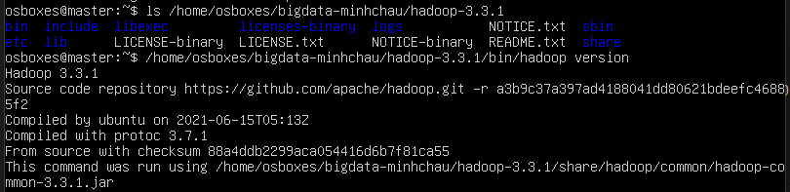

2.2. Cấu hình biến môi trường
Mở file ~/.bashrc và thêm các biến môi trường Hadoop:
# Mở file cấu hình: nano ~/.bashrc
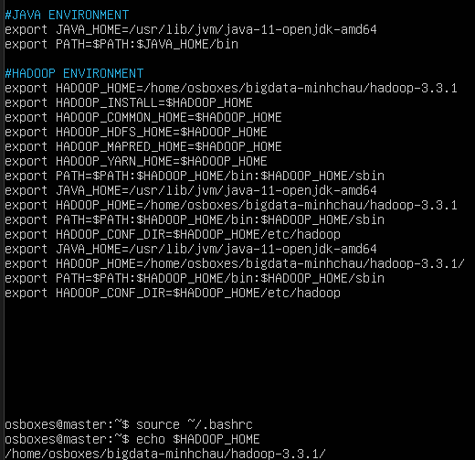

2.3. Kiểm tra Java
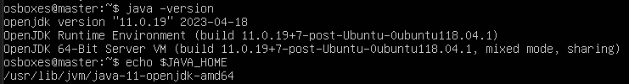

3. Cấu hình IP tĩnh và SSH giữa các node
Cluster Hadoop yêu cầu các node có IP cố định và có thể SSH lẫn nhau mà không cần mật khẩu. Thực hiện các bước sau trên tất cả 3 máy ảo (master, worker1, worker2).

3.1. Kiểm tra IP hiện tại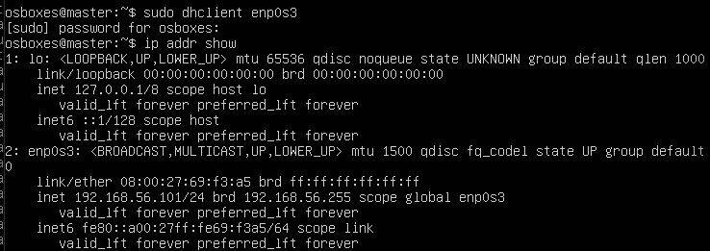
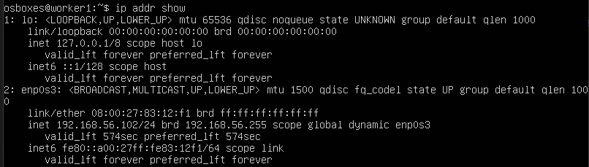

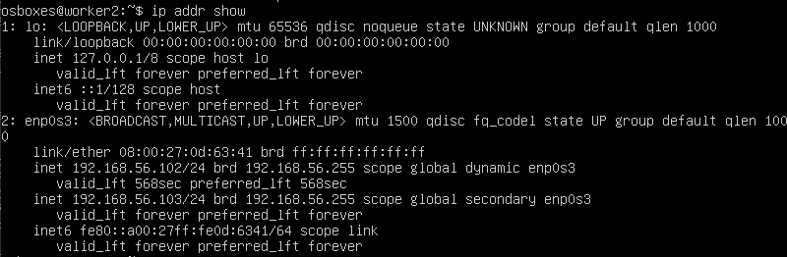

3.2. Cấu hình IP tĩnh (Netplan)
Chỉnh sửa file cấu hình mạng Netplan:
sudo nano /etc/netplan/00-installer-config.yaml
- Master
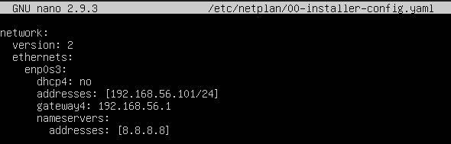
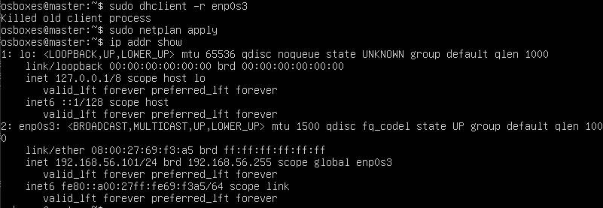

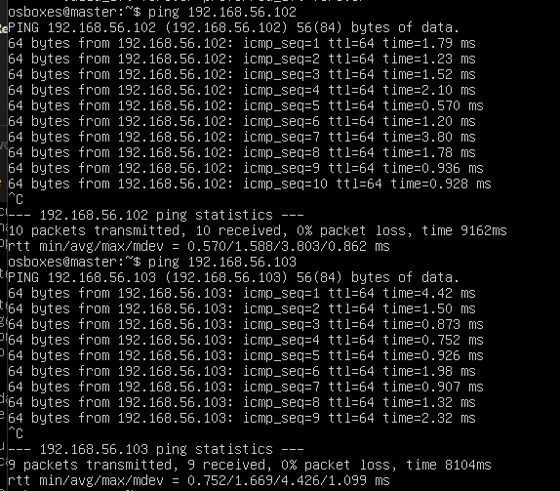
- Worker1
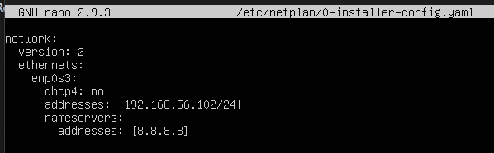
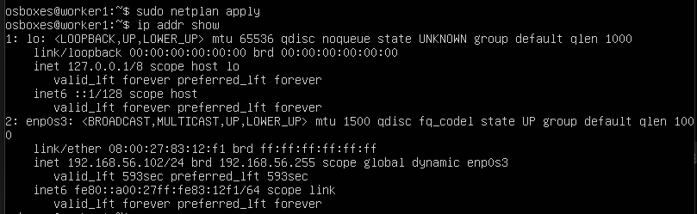
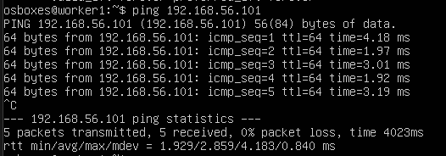
- Worker2
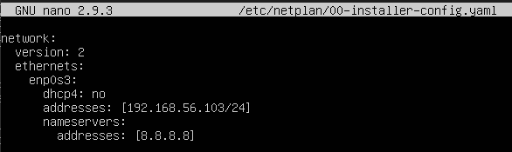
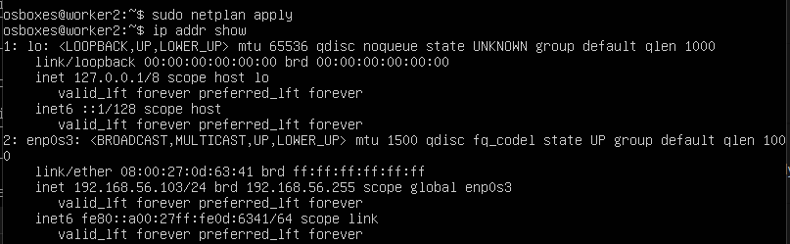
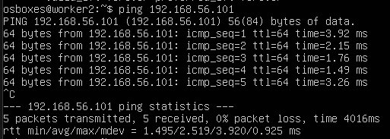

3.3. Cập nhật file /etc/hosts
Thêm mapping hostname — IP vào file /etc/hosts trên cả 3 node:
sudo nano /etc/hosts
- master; worker1, worker2 tương tự
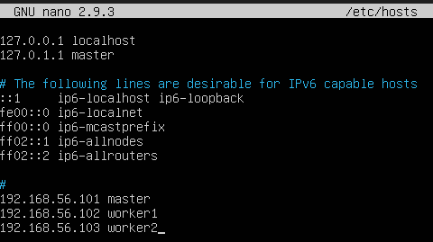

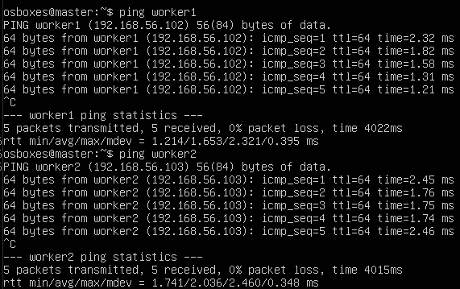

3.4. Cấu hình SSH không mật khẩu
Tạo SSH key trên master và sao chép sang các worker:
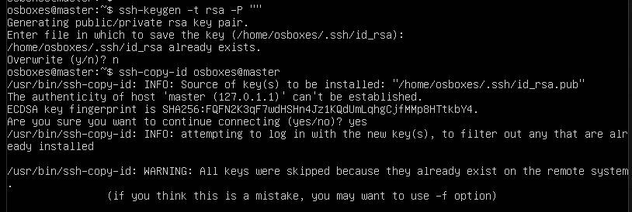
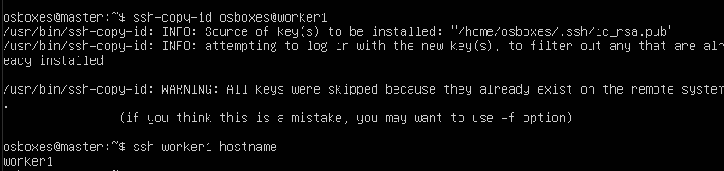
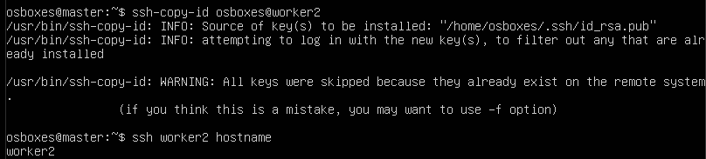

4. Cấu hình Hadoop cluster 3 node
Toàn bộ cấu hình Hadoop nằm trong thư mục $HADOOP_HOME/etc/hadoop/. Cần chỉnh sửa 4 file XML chính.

4.1. core-site.xml
nano $HADOOP_HOME/etc/hadoop/core-site.xml
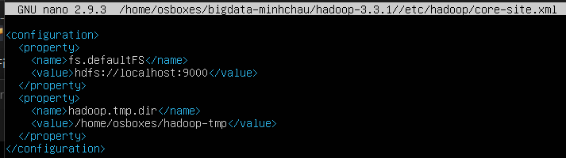

4.2. hdfs-site.xml
nano $HADOOP_HOME/etc/hadoop/hdfs-site.xml
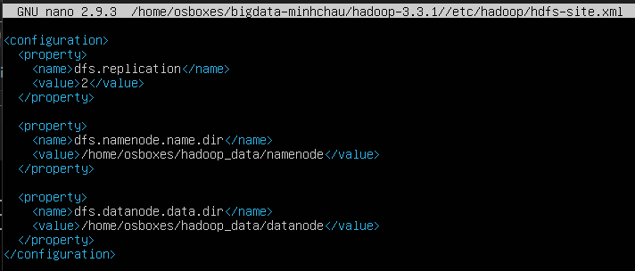

4.3. mapred-site.xml
nano $HADOOP_HOME/etc/hadoop/mapred-site.xml
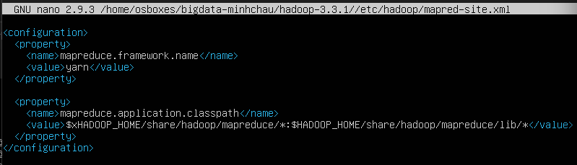

4.4. yarn-site.xml
nano $HADOOP_HOME/etc/hadoop/yarn-site.xml
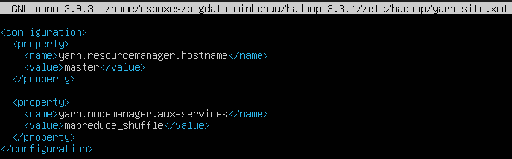

4.5. Cập nhật file workers
Khai báo danh sách các DataNode:
nano $HADOOP_HOME/etc/hadoop/workers
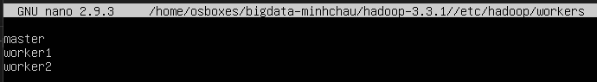

4.6. Sao chép cấu hình sang các worker
- Sao chép sang worker1, worker2
scp -r $HADOOP_HOME/etc/hadoop/* osboxes@worker1:$HADOOP_HOME/etc/hadoop/
scp -r $HADOOP_HOME/etc/hadoop/* osboxes@worker2:$HADOOP_HOME/etc/hadoop/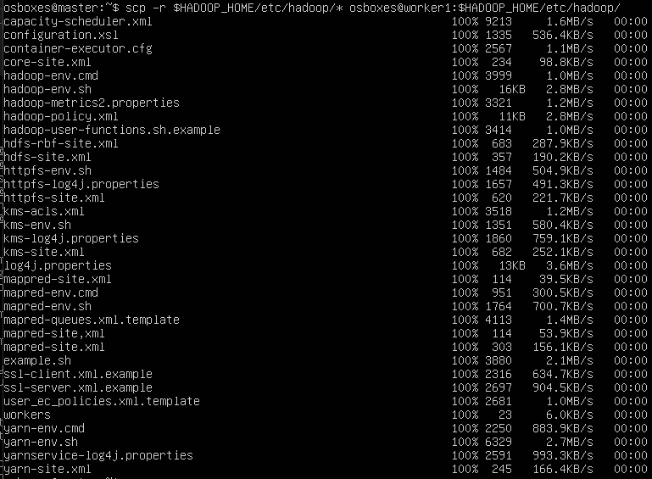

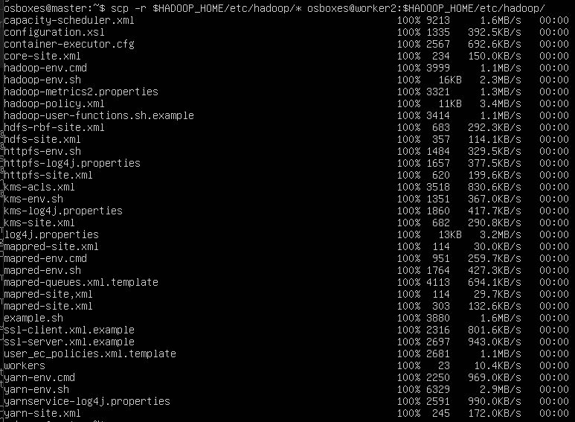

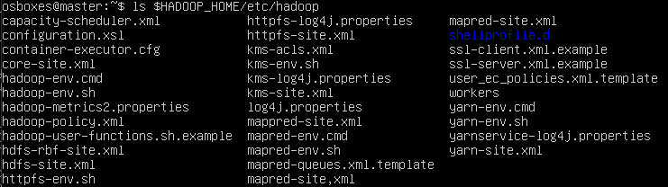

4.7. Format NameNode và khởi động cluster
# Format NameNode
hdfs namenode -format
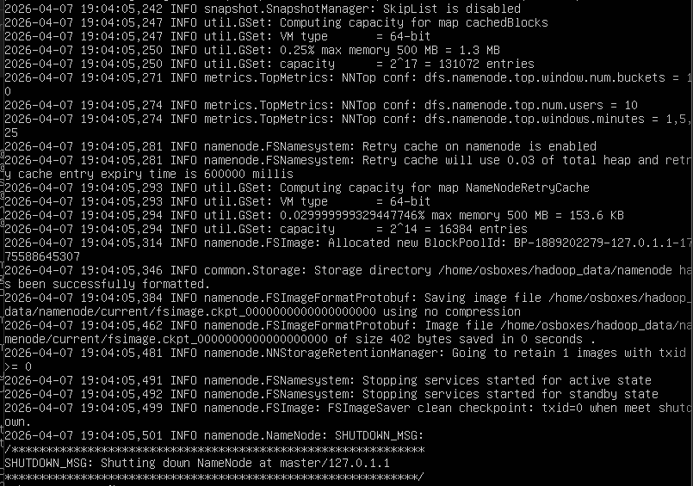

# Khởi động HDFS
$HADOOP_HOME/sbin/start-dfs.sh
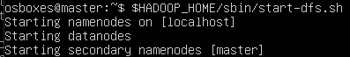

# Khởi động YARN
$HADOOP_HOME/sbin/start-yarn.sh
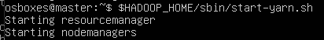

# Kiểm tra tiến trình trên master
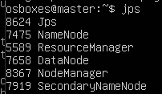

# Kiểm tra tiến trình trên worker (SSH sang từng node)
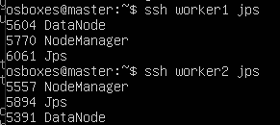

5. Upload dữ liệu lên HDFS

5.1. Sao chép file CSV từ máy thật vào master
Từ Windows CMD, dùng SCP để đẩy file dữ liệu vào máy master:
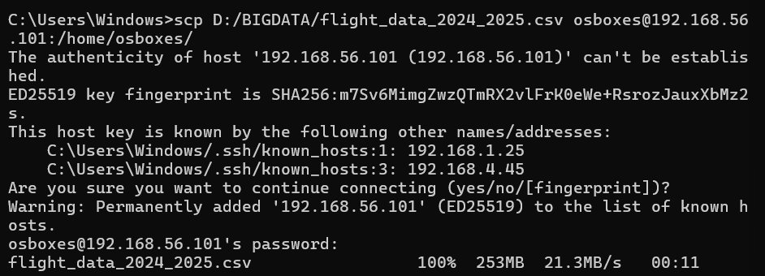

5.2. Tạo thư mục và upload lên HDFS
# SSH vào master
ssh osboxes@192.168.56.101
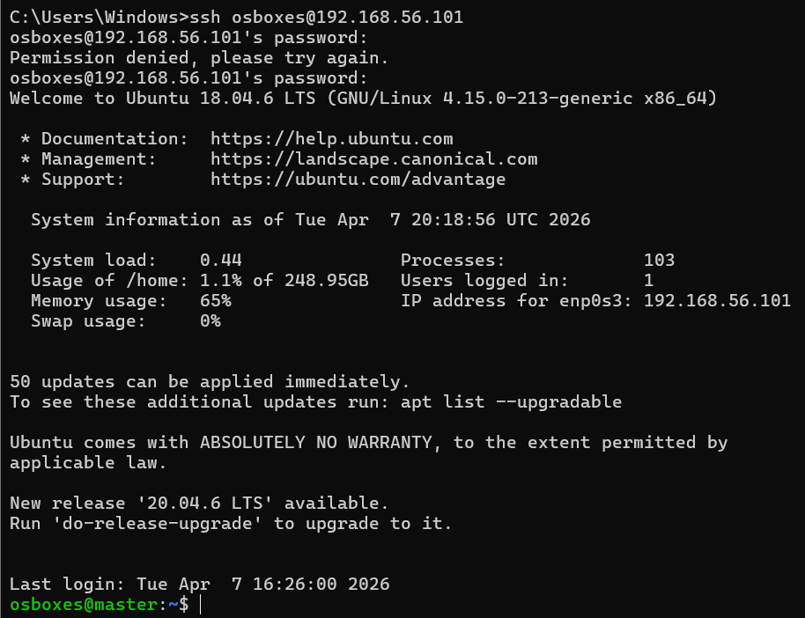
# Tạo thư mục trên HDFS
hdfs dfs -mkdir -p /user/flight/input

# Upload file CSV lên HDFS
hdfs dfs -put /home/osboxes/flights_2024_2025.csv /user/flight/input/

# Kiểm tra file đã upload
hdfs dfs -ls /user/flight/input/
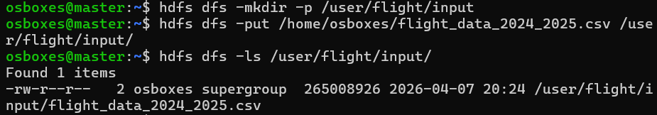

5.3. Kiểm tra phân phối block

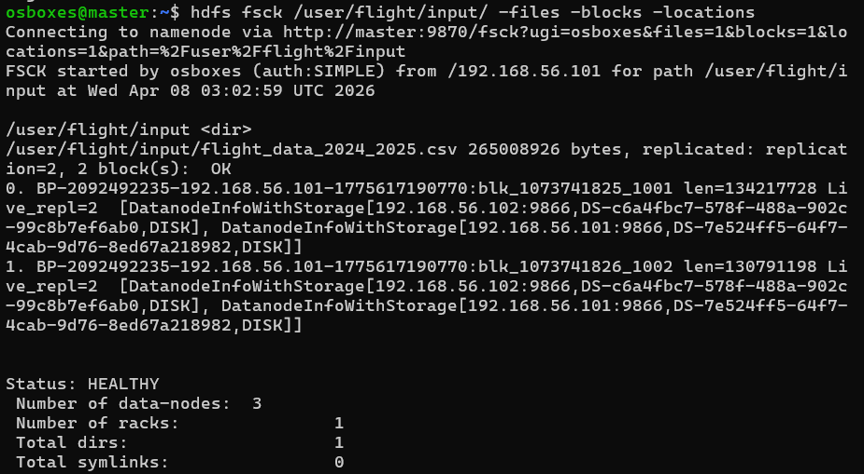

6. Viết và chạy MapReduce

6.1. Cấu trúc chương trìnhD
Chương trình gồm 2 MapReduce Job chạy tuần tự:
- Job 1 (FlightCountByPeriod): Đọc CSV, emit (YYYY-MM, 1) và (QX-YYYY, 1), tổng hợp số chuyến bay.
- Job 2 (SortByCount): Đọc output Job 1, đảo key-value, sắp xếp giảm dần theo số lượng.

6.2. Biên dịch và đóng gói JAR
Từ máy thật, đảm bảo đã có file .java, sau đó biên dịch và đóng gói:
# SSH vào master
ssh osboxes@192.168.56.101

# Tạo thư mục làm việc
mkdir -p ~/lab5/src ~/lab5/classes

# Đặt file .java vào ~/lab5/src/
# (Dùng SCP từ Windows nếu cần: scp *.java osboxes@192.168.56.101:~/lab5/src/)

# Biên dịch
javac -classpath $HADOOP_HOME/share/hadoop/common/hadoop-common-3.3.1.jar:\
$HADOOP_HOME/share/hadoop/mapreduce/hadoop-mapreduce-client-core-3.3.1.jar \
-d ~/lab5/classes ~/lab5/src/*.java

# Đóng gói JAR
jar -cvf ~/lab5/midterm.jar -C ~/lab5/classes .

# Xác nhận JAR được tạo
ls -lh ~/lab5/midterm.jar
💡 Ảnh chụp màn hình: Compile và tạo file midterm.jar thành công

6.3. Chạy MapReduce Job 1 — FlightCountByPeriod
# Chạy Job 1
hadoop jar ~/lab5/midterm.jar FlightCountByPeriod \
/user/flight/input /user/flight/output_wc

# Theo dõi tiến trình (Map %, Reduce %)
# Chờ đến khi hiển thị: Job SUCCEEDED
💡 Ảnh chụp màn hình: YARN Web UI (http://192.168.56.101:8088) — WordCount job SUCCEEDED
💡 Ảnh chụp màn hình: Terminal hiển thị Map 100% Reduce 100% — Job SUCCEEDED

6.4. Xem và tải kết quả Job 1
# Xem kết quả trực tiếp trên terminal
hdfs dfs -cat /user/flight/output_wc/part-r-00000

# Tải kết quả về máy master
hdfs dfs -get /user/flight/output_wc/part-r-00000 ~/lab5/wc_result.tsv

# Xem 20 dòng đầu
head -20 ~/lab5/wc_result.tsv
💡 Ảnh chụp màn hình: Kết quả wc_result.tsv — các dòng 2024-01, 2024-07, 2025-12...

6.5. Chạy MapReduce Job 2 — SortByCount
# Chạy Job 2 (dùng output của Job 1 làm input)
hadoop jar ~/lab5/midterm.jar SortByCount \
/user/flight/output_wc /user/flight/output_sorted

# Xem kết quả xếp hạng
hdfs dfs -cat /user/flight/output_sorted/part-r-00000

# Tải về để phân tích
hdfs dfs -get /user/flight/output_sorted/part-r-00000 ~/lab5/sorted_result.tsv
head -20 ~/lab5/sorted_result.tsv
💡 Ảnh chụp màn hình: YARN Web UI — SortByCount job SUCCEEDED
💡 Ảnh chụp màn hình: Kết quả SortByCount — top 20 tháng xếp hạng giảm dần

7. Kết quả và phân tích
(Điền sau khi có kết quả thực tế từ MapReduce)

7.1. Bảng tổng hợp số chuyến bay theo tháng
Tháng/Quý | Số chuyến bay | So với tháng trước | Ghi chú
2024-01
2024-02
2024-03
2024-Q1
...
(điền tiếp)

7.2. Nhận xét kết quả
- Tháng cao điểm: (điền tháng có nhiều chuyến bay nhất và lý do — dịp lễ, hè, Tết...)
- Tháng thấp điểm: (điền tháng ít chuyến bay nhất)
- Quý cao điểm: (nhận xét theo quý)
- Xu hướng tổng thể: (tăng/giảm so sánh 2024 và 2025)

7.3. Kết luận
(Tổng hợp những gì đã học được từ bài lab: cách dùng MapReduce để phân tích dữ liệu lớn, điểm mạnh/hạn chế của mô hình MapReduce, ứng dụng thực tiễn...)

Phụ lục: Tóm tắt lệnh sử dụng
Bước | Hướng dẫn thực hiện
1 | ssh osboxes@192.168.56.101 — Kết nối SSH vào master từ Windows CMD
2 | scp file.csv osboxes@192.168.56.101:/home/osboxes/ — Chép file từ Windows vào máy ảo
3 | hdfs dfs -mkdir -p /user/flight/input — Tạo thư mục trên HDFS
4 | hdfs dfs -put file.csv /user/flight/input/ — Upload file lên HDFS
5 | hadoop jar midterm.jar FlightCountByPeriod /input /output — Chạy MapReduce Job
6 | hdfs dfs -cat /output/part-r-00000 — Xem kết quả trên HDFS
7 | hdfs dfs -get /output/part-r-00000 ~/result.tsv — Tải kết quả về máy
8 | jps — Kiểm tra các tiến trình Hadoop đang chạy
9 | start-dfs.sh / stop-dfs.sh — Khởi động / dừng HDFS
10 | start-yarn.sh / stop-yarn.sh — Khởi động / dừng YARN

